**BỘ THÔNG TIN VÀ TRUYỀN THÔNG**

**HỌC VIỆN CÔNG NGHỆ BƯU CHÍNH VIỄN THÔNG**

----------------------------------------

**BÁO CÁO ĐỊNH KÌ   
THỰC TẬP TỐT NGHIỆP**

***Đề tài*: “Nghiên cứu hệ thống thư viện OpenCV và xây dựng ứng dụng nhận diện thông qua Xử lý ảnh”.**

**Người hướng dẫn : TS.GVC: VÕ XUÂN THỂ.**

**Sinh viên thực hiện : NGUYỄN XUÂN HIẾU .**

**Mã số sinh viên : N14DCCN124.**

**Lớp : D14CQCP01**

**Khoá** **: 2014**

**Hệ** **: ĐẠI HỌC CHÍNH QUY.**

**TP.HCM, tháng 7 / 2018 .**

NHẬN XÉT CỦA ĐƠN VỊ THỰC TẬP

............................................................................................................................................................................................................................................................................................................................................................................................................................................................................................................................................................................................................................................................................................................................................................................................................................................................................................................................................................................................................................................................................................................................................................................................................................................................................................................................................................................................................................................................................................................................................................................................ .................................................................................................................................  
.... ...................................................................................................................................................  
............................................................................................................................................................................................................................................................................................................................................................................................................................................................................................................................................................................................................................. ...................................................................................................................................................... ................................................................................................................................................................................................................................................................................................................... .................................................................................................................................................. ..................................................................................................................................................................................... ......................................................................................................................... ............................................................................................................................................................. ................................................................................................................................................ ............................................................................................................................................................................................................................................................................................................................................................ ......................................................................................................... ................................................................................................................................................................................................................................................................

Tp HCM, ngày .../7/2018.

LỜI NÓI ĐẦU

Xử lý ảnh và thị giác máy là lĩnh vực mà ngày nay được phát triển và ứng dụng rất rộng rãi trong nhiều lĩnh vực khác nhau nhờ vào sự phát triển ngày càng mạnh mẽ của các hệ thống máy tính, các thuật toán và công trình nghiên cứu khác nhau của nhiều nhà khoa học trên thế giới.

Ở Việt Nam, các ứng dụng về xử ảnh đã bước đầu được triển khai trên một số lĩnh vực như lắp đặt hệ thống nhận dạng biển biển số xe ở các bãi đổ xe, hệ thống nhận dạng vân tay chấm công ở các công sở ... Thông qua OpenCV (Open Source Computer Vision) , một thư viện mã nguồn mở về thị giác máy với các thuật toán đã được tối ưu về xử lý ảnh và các vấn đề liên quan tới thị giác máy, chúng ta có thể sáng tạo và ứng dụng linh hoạt các thuật toán cơ bản lên ảnh và Video số cung cấp cho người dùng những công cụ tiện dụng trong việc thao tác và sử dụng ảnh như: lọc ảnh, chỉnh sửa ảnh, ... Đặc biệt là áp dụng trong kỹ thuật nhận diện ảnh trong thực tế hiện nay, vậy ta   
hãy cùng nhau tìm hiểu sơ lược qua vấn đề này.

**CHƯƠNG I: GIỚI THIỆU VỀ THƯ VIỆN OPENCV.**

**1. Làm quen với OpenCV:**

**-** OpenCV (Open Source Computer Vision) là một thư viện mã nguồn mở về thị giác máy với hơn 500 hàm và hơn 2500 các thuật toán đã được tối ưu về xử lý ảnh, và các vấn đề liên quan tới thị giác máy. OpenCV được thiết kế một cách tối ưu, sử dụng tối đa sức mạnh của các dòng chip đa lõi… để thực hiện các phép tính toán trong thời gian thực, nghĩa là tốc độ đáp ứng của nó có thể đủ nhanh cho các ứng dụng thông thường.

 ***H.1.1***

- Dự án về OpenCV được khởi động từ những năm 1999, đến năm 2000 nó được giới thiệu trong một hội nghị của IEEE về các vấn đề trong thị giác máy và nhận dạng, tuy nhiên bản OpenCV 1.0 mãi tới tận năm 2006 mới chính thức được công bố và năm 2008 bản 1.1 (pre-release) mới được ra đời. Tháng 10 năm 2009, bản OpenCV thế hệ thứ hai ra đời (thường gọi là phiên bản 2.x), phiên bản này có giao diện của C++ (khác với phiên bản trước có giao diện của C) và có khá nhiều điểm khác biệt so với phiện bản thứ nhất.

- Được chấp nhận trên toàn thế giới, OpenCV có hơn 47 nghìn người dùng cộng đồng người dùng và số lượt tải xuống ước tính vượt quá 14 triệu lượt tải xuống.

**2. Nền tảng cài đặt.**

- OpenCV được thiết kế để chạy trên nhiều nền tảng khác nhau (cross-patform), nghĩa là nó có thể chạy trên hệ điều hành Window, Linux, Mac, iOS … Việc sử dụng thư viện OpenCV tuân theo các quy định về sử dụng phần mềm mã nguồn mở BSD do đó chúng ta có thể sử dụng thư viện này một cách miễn phí cho cả mục đích phi thương mại lẫn thương mại.

**3. Các ứng dụng thực tế.**

- Opencv có rất nhiều ứng dụng như :

+ Nhận dạng ảnh.

+ Xử lý hình ảnh( lọc khử nhiễu, chỉnh sửa, phân tích và nén ảnh, video,...)

+ Phục hồi hình ảnh/video.

+ Chuẩn đoán ảnh, 3D, Thực tế ảo.

+ Bảo mật (qua xử lý dấu vân tay hay mống mắt).

+ Xe tự lái và các ứng dụng khác:

- Cùng với các công ty có uy tín như Google, Yahoo, Microsoft, Intel, IBM, Sony, Honda, Toyota sử dụng thư viện, có nhiều công ty khởi nghiệp như Applied Minds, VideoSurf và Zeitera, sử dụng rộng rãi OpenCV. Các ứng dụng được triển khai của OpenCV mở rộng phạm vi từ khâu hình ảnh đường phố, phát hiện xâm nhập trong video giám sát ở Israel, giám sát thiết bị mỏ ở Trung Quốc, giúp robot điều hướng và  
nhận đồ vật tại Willow Garage, phát hiện tai nạn ở châu Âu. Tây Ban Nha và New York, kiểm tra đường băng cho các mảnh vỡ ở Thổ Nhĩ Kỳ, kiểm tra nhãn trên các sản phẩm tại các nhà máy trên khắp thế giới để phát hiện khuôn mặt nhanh chóng ở Nhật Bản.

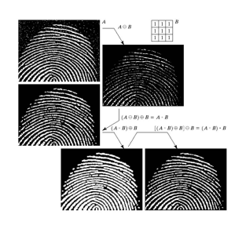

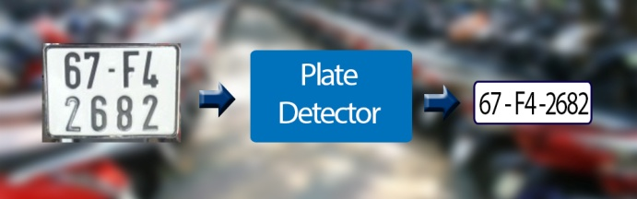

***H.1.2 H.1.3***

**4. Cài đặt .**

**a)** trên môi trường Windows, ngôn ngữ sử dụng C/C++.

**1**. Trước tiên, tải gói cài đặt miễn phí tại :  
<https://sourceforge.net/projects/opencvlibrary/>

**2**. Thư viện OpenCV phiên bản 3.4.2 sau khi tải về có dạng **opencv-3.4.2.exe**. Tiến hành chạy file cài đặt, ta chọn đường dẫn để bộ cài đặt giải nén thư viện OpenCV.

- Sau khi giải nén, ta thu được 2 folder:

* **Build**: chứa thư viện OpenCV đã được biên dịch thành thư viện cho nhiều ngôn ngữ khác nhau: C++, Java, Python.
* 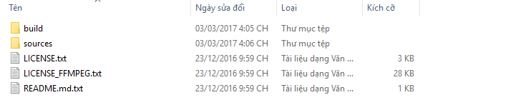**Sources**: tài liệu hướng dẫn, ví dụ và mã nguồn của OpenCV.

***H.1.4***

**3**. Tích hợp vào Project:

- Khởi tạo 1 project trống:   
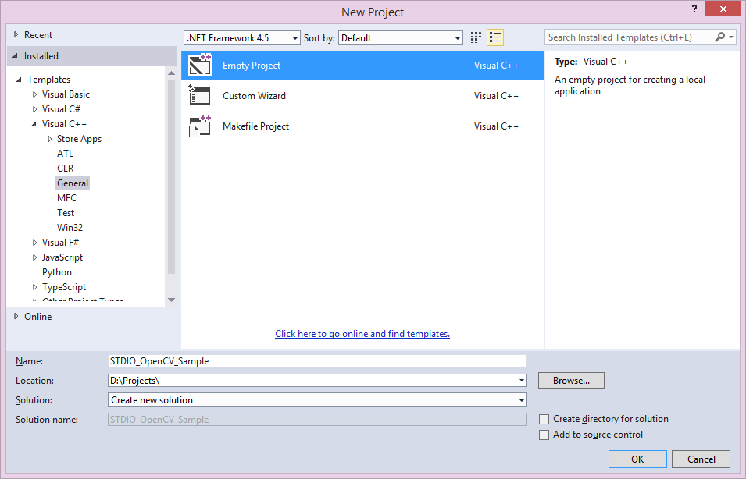

***H.1.5***

- Tại thư mục chứa project, ta tạo folder **Lib/opencv** và copy toàn bộ nội dung ở đường dẫn **<extracted_path>/build/x86/vc12** và **<extracted_path>/build/include**   
vào. Trong đó, **<extracted_path>** là đường dẫn cài đặt OpenCV ở trên.

- Sau khi copy, ta có được cấu trúc folder như sau:

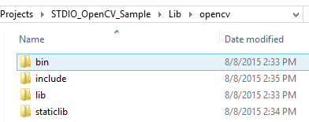

***H.1.6***

- Tại giao diện của Visual Studio, chọn **Project Properties > Configuration Properties > C/C++ > General > Addition Include Directories**, ta thêm đường dẫn **$(ProjectDir)\Lib\opencv\include** .

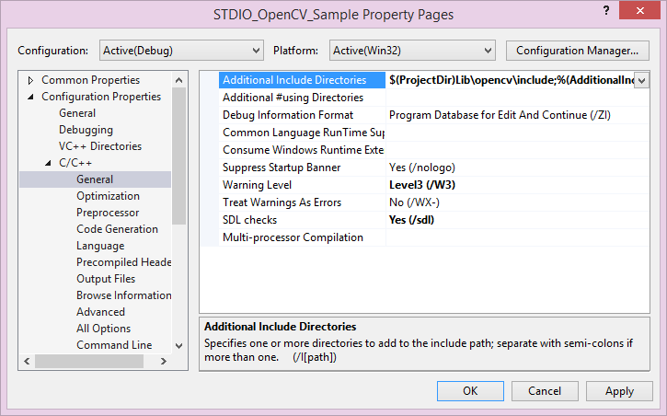

H.1.7

- Tiếp theo, cũng tại trang Project Properties, chọn **Linker > General > Addition Library Directories**, thêm vào đường dẫn **$(ProjectDir)\Lib\opencv\lib** .

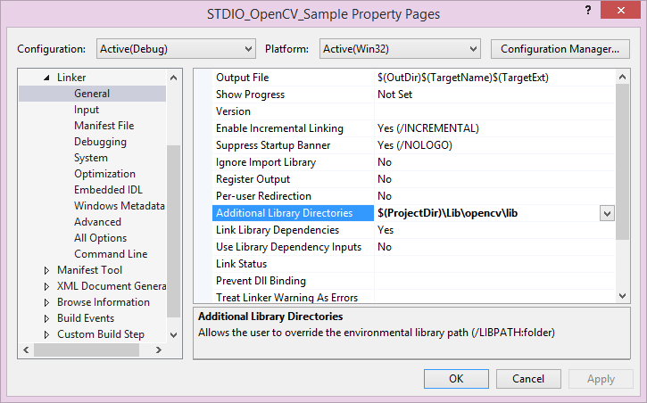

***H.1.8***

- Và tại **Linker > Input**, ta thêm vào các thư viện sau đây:

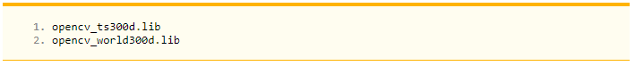

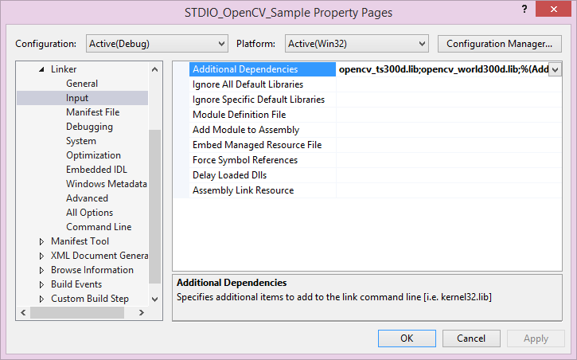H.1.9

- Cuối cùng, ta copy file **opencv_world300d.dll** trong **Lib\opencv\bin** vào folder **Debug**của project. Tới đây, ta đã kết thúc việc tích hợp thư viện OpenCV vào project. Để kiểm tra tính chính xác của công việc ta đã làm, ta sẽ viết một ví dụ nhỏ sử dụng OpenCV.

**4**. Minh họa sử dụng OpenCV:

- Trong ví dụ minh họa này, chương trình của ta có khả năng:

* Load một ảnh bất kì
* Đọc vào đối tượng Mat của OpenCV
* Hiển thị lên màn hình

Ta tạo file **sample.cpp** có nội dung như sau:

1. #include <stdio.h>
2. #include "opencv2/core/core.hpp"
3. #include "opencv2/highgui/highgui.hpp"
5. using namespace cv;
7. int main()
8. {
9. // Read image
10. Mat image = imread("Lena.png", CV_LOAD_IMAGE_COLOR);
12. // Check for valid
13. if (!image.data)
14. {
15. printf("Could not open or find the image\n");
16. return -1;
17. }
19. // Create and show image in window
20. imshow(" OpenCV Sample", image);
22. // Wait input and exit
23. waitKey(0);
25. return 0;
26. }

**Dòng 10:**đọc file ảnh lên với hàm imread cùng tùy chọn CV_LOAD_IMAGE_ COLOR (đọc ảnh màu).   
  
 - Hàm này trả về một ma trận các pixel màu. Ý nghĩa của các tùy chọn

* CV_LOAD_IMAGE_UNCHANGED: load ảnh bình thường (bao gồm cả kênh alpha nếu có)
* CV_LOAD_IMAGE_GRAYSCALE: load ảnh và chuyển về trắng đen
* CV_LOAD_IMAGE_COLOR: load ảnh phần màu (RGB), bỏ qua kênh alpha

**Dòng 13 – 17:** kiểm tra việc đọc ảnh có thành công hay không.

**Dòng 20:**  Hiển thị ảnh đã load sử dụng hàm imshow với tham số là tiêu đề cửa sổ và nội dung ảnh.